- Екскурсія для майбутніх робітників
- 02.11.2019
- В Україні все більш затребуваними стають робітничі професії. Підприємства харчування м. Ромни також зацікавлена у прийомі на роботу молодих кваліфікованих робітничих кадрів.
- З метою ознайомлення з роботою підприємства, особливостями виробничого процесу та використанням кондитерського устаткування 29 жовтня 2019 року учні ІІІ курсу з професії «кухар, кондитер» Роменського вищого професійного училища разом з майстрами виробничого навчання Р.М. Лаврик та В.В. Токар відвідали кондитерський цех ФОП Северин С.Ф.
- Під час екскурсій учні змогли ознайомитись з технологічним процесом виготовлення кондитерських виробів на сучасному обладнанні та поспілкуватись з найкращими спеціалістами підприємства. Екскурсію для учнів та майстрів провела керівник цеху Ю. Хорошавіна. Вона розповіла про сучасні інструменти та апарати, що використовується в цеху для виготовлення хлібобулочних виробів. Кондитер Л. Мусієнко, випускниця нашого училища, провела майстер-клас з оздоблення заварних тістечок, відповіла на запитання про особливості виконання індивідуальних замовлень з виготовлення тортів, тістечок та короваїв.
- Керівник цеху побажала учням успіхів у оволодінні професією і запросила майбутніх випускників на роботу до кондитерського цеху ФОП Северин С.Ф.
- 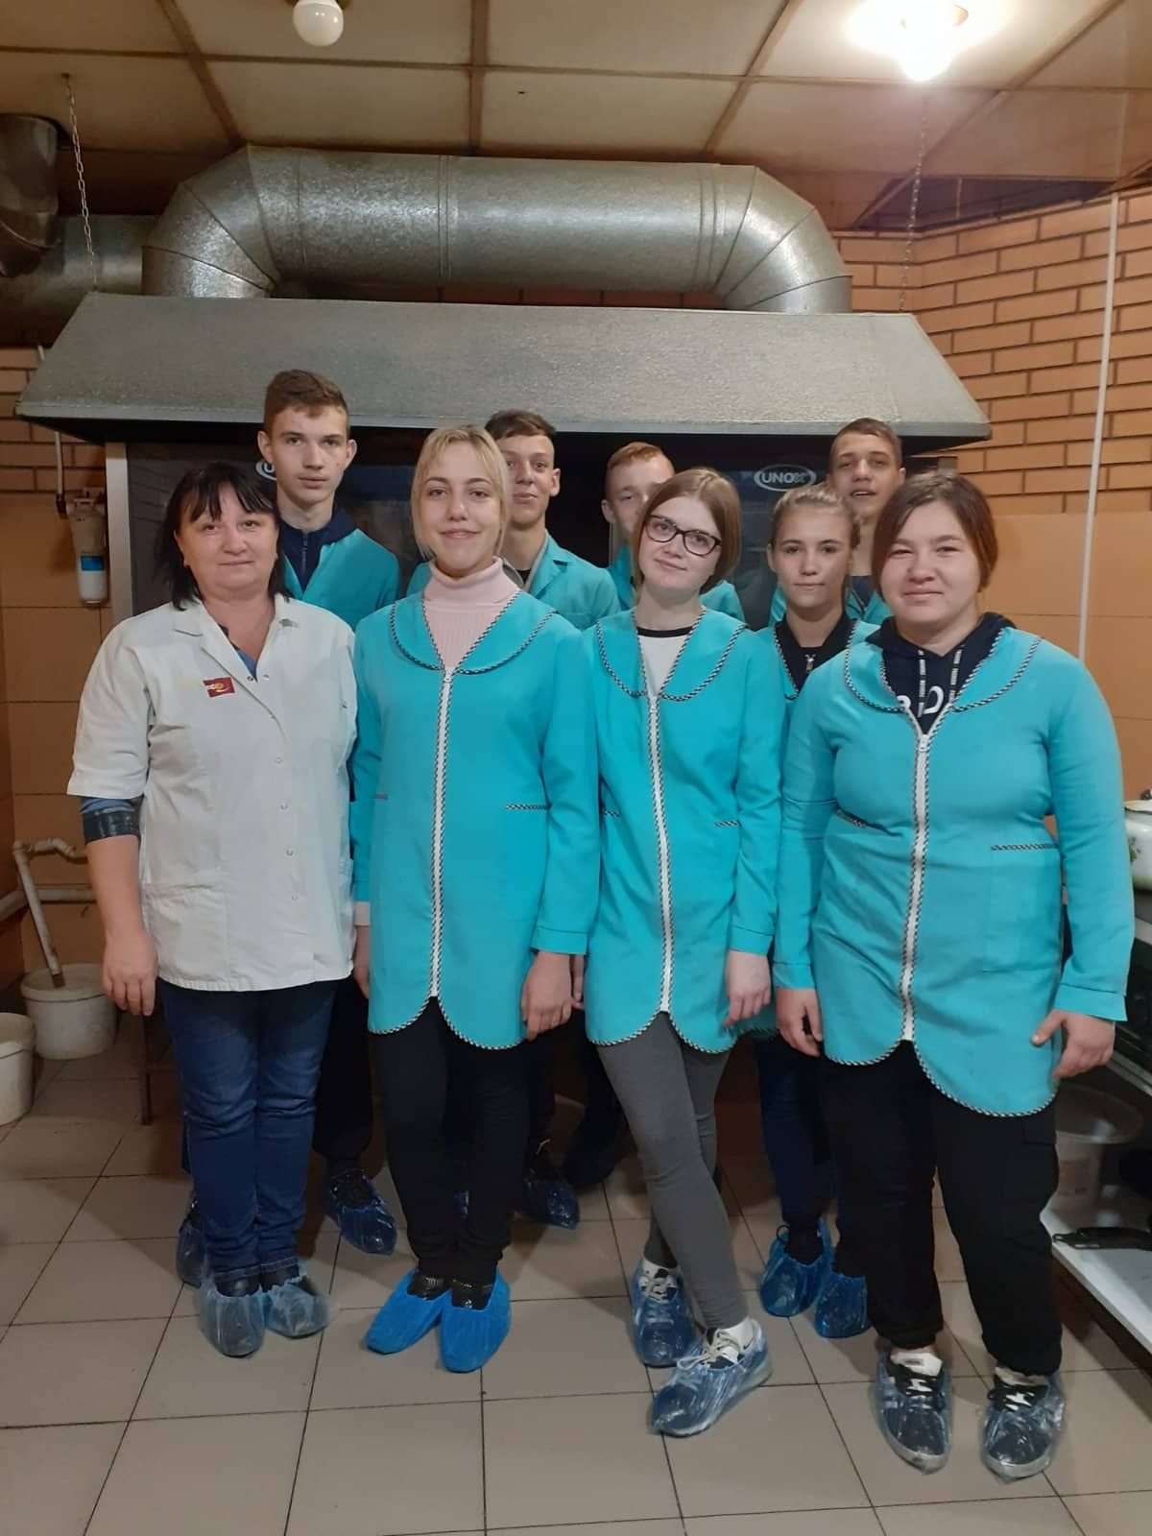
- 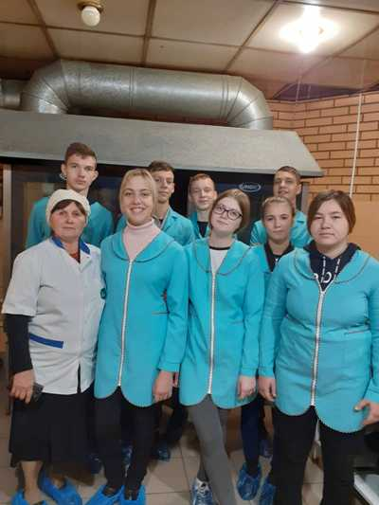
- 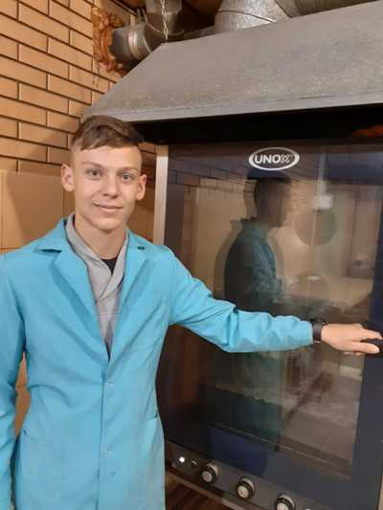
- 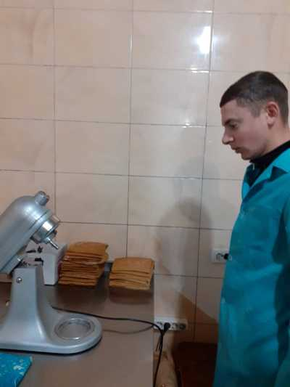
- 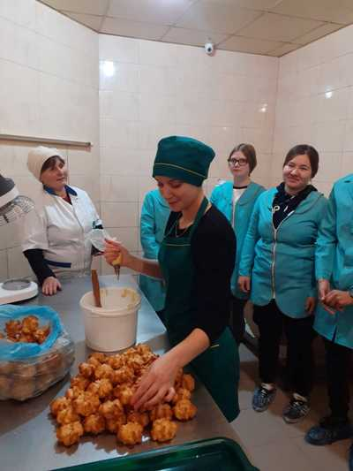
- 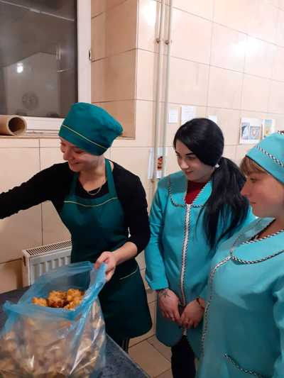
- На фото: екскурсія учнів ІІІ курсу з професії «кухар, кондитер» до кондитерського цеху ФОП Северина С.Ф.

